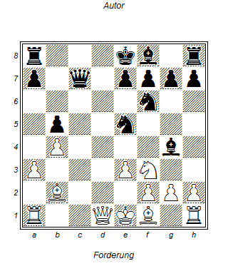

Duras- Rubistein
1. Sxe5 !! LxDd1
2. Lxb5 Sd7
Alternative 2..Kd8 3.Txd1+ Kxc8 4.La6+ Kb8 5.Sc6+ Dxc6 Le5+ Dd6 Tc1 mit Matt?
3. Lxd7 Dxd7
(3.. Kd8 4.Txd1 Db6 5.Sc6+ Kc7 6. Le5 Kb7 7. Sa5 Ka6 8. Lg4! Dg6 9. Le2 Kb6 Tc1!)
Sxd7 mit großem Vorteil für Weiß

